STRUKTURA DANYCH NOWOCZESNEGO DOMU JEDNORODZINNEGO

Projekt dotyczy zaprojektowania kompletnej struktury danych (bazy danych) dla nowoczesnego, inteligentnego domu jednorodzinnego, umożliwiającej zarządzanie energią, komfortem, bezpieczeństwem oraz automatyką domową.
Modelowany obiekt to nowoczesny dom jednorodzinny zamieszkały przez 4 osoby, o powierzchni użytkowej około 100 m², zlokalizowany w miejscowości Tomaszów Bolesławiecki. Budynek jest domem parterowym z garażem w bryle, zaprojektowanym zgodnie z aktualnymi standardami energooszczędności oraz inteligentnych instalacji.
Projekt został opracowany jako projekt koncepcyjno–inżynierski, którego głównym celem jest:
- logiczne uporządkowanie danych opisujących dom,
- zaprojektowanie relacyjnej struktury SQL,
- umożliwienie późniejszej implementacji systemu zarządzania energią (EMS – Energy Management System),
- przygotowanie bazy pod przyszłą automatyzację i algorytmy optymalizacyjne.
Środowisko i technologie
Projekt struktury danych realizowany jest z wykorzystaniem:
- relacyjnej bazy danych Firebird SQL,
- środowiska IBExpert do projektowania i zarządzania bazą,
- klasycznego modelu relacyjnego (tabele, klucze główne i obce, relacje),
- podejścia zgodnego z zasadami projektowania baz danych (normalizacja, czytelne encje).
Projekt nie zakłada fizycznej implementacji sprzętowej, lecz tworzy realistyczny, technicznie poprawny model danych, oparty na rzeczywistych parametrach urządzeń stosowanych w nowoczesnych domach.
Założenia funkcjonalne projektu
W ramach projektu przyjęto, że system:
- monitoruje zużycie energii elektrycznej w domu,
- rejestruje dane z czujników środowiskowych i bezpieczeństwa,
- obsługuje instalację fotowoltaiczną oraz magazyn energii,
- zarządza ogrzewaniem, chłodzeniem i buforami cieplnymi,
- uwzględnia dynamiczne ceny energii i taryfy,
- przechowuje dane historyczne i prognozy (pogoda, produkcja PV),
- umożliwia definiowanie priorytetów, scenariuszy i reguł działania.
Podejście do struktury danych
Struktura danych została zaprojektowana w sposób:
- modułowy (każdy obszar domu jako osobny zestaw tabel),
- skalowalny (łatwe dodawanie nowych urządzeń i czujników),
- czytelny (każda tabela ma jasno określoną rolę),
- spójny logicznie (relacje wynikają bezpośrednio z funkcjonowania domu).
Każda tabela w bazie danych:
- odpowiada konkretnemu elementowi domu (np. pomieszczenie, urządzenie, czujnik),
- posiada jednoznaczne klucze identyfikujące rekordy,
- jest powiązana relacjami z innymi tabelami,
- odzwierciedla rzeczywiste zależności występujące w nowoczesnym domu.
Dalsza część dokumentacji
W kolejnych etapach dokumentacji:
- każda tabela będzie opisana oddzielnie,
- opis obejmie:
  - cel tabeli w projekcie,
  - znaczenie każdego rekordu (kolumny),
  - powiązania z innymi tabelami,

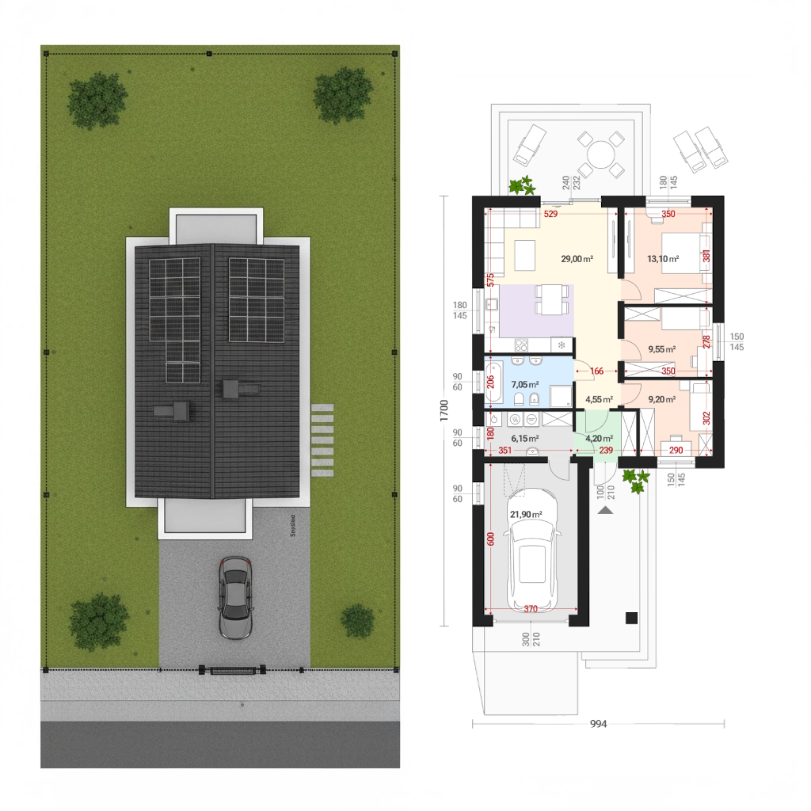
ZDJĘCIE „ZAŁOŻONEGO" DOMU W RAMACH PROJEKTU

SZCZEGÓŁOWY OPIS STRUKTURY DANYCH – TABELE

Tabela DOM to nadrzędna encja całego projektu – opisuje konkretny budynek, dla którego zbieramy pomiary, konfigurujemy pomieszczenia, urządzenia, czujniki, PV, baterię, taryfy i logikę sterowania. W praktyce jest to „korzeń” bazy: większość pozostałych tabel ma klucz obcy ID_DOM, żeby dane zawsze były przypisane do właściwego domu.
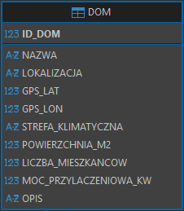
  - ID_DOM – unikalny identyfikator domu (klucz główny), do którego odwołują się prawie wszystkie pozostałe tabele.
  - NAZWA – nazwa robocza domu (np. „Nowoczesny_dom_100m2”), ułatwia czytelność i identyfikację w projekcie.
  - LOKALIZACJA – opisowa lokalizacja (miejscowość/region), potrzebna m.in. do kontekstu projektu i powiązania z danymi pogodowymi/taryfami.
  - GPS_LAT – szerokość geograficzna domu, wykorzystywana np. pod dokładniejsze prognozy pogody i symulacje PV.
  - GPS_LON – długość geograficzna domu, analogicznie jak GPS_LAT.
  - STREFA_KLIMATYCZNA – strefa klimatyczna/charakterystyka klimatu, przydatna do założeń ogrzewania i analizy zużycia energii w sezonach.
  - POWIERZCHNIA_M2 – powierzchnia domu w m² (np. ~100), punkt odniesienia dla bilansu energetycznego i parametrów instalacji (PV/ogrzewanie).
  - LICZBA_MIESZKANCOW – liczba osób (np. 4), wpływa na scenariusze obecności, CWU i ogólny profil zużycia.
  - MOC_PRZYLACZENIOWA_KW – moc przyłączeniowa budynku, ważna do ograniczeń planowania (np. ładowarka EV + płyta indukcyjna + pompa ciepła).
  - OPIS – dodatkowe informacje tekstowe o domu (założenia, uwagi projektowe), które nie mieszczą się w innych polach.

Tabela BATERIA opisuje magazyn energii elektrycznej zainstalowany w domu (tzw. bank energii). Przechowuje dane konfiguracyjne i techniczne baterii, które są niezbędne do zarządzania ładowaniem i rozładowaniem, optymalizacji kosztów energii oraz integracji z fotowoltaiką i taryfami czasowymi.
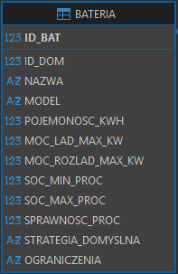
- ID_BAT – unikalny identyfikator baterii (klucz główny),
- ID_DOM – klucz obcy wskazujący dom, w którym zainstalowana jest dana bateria.
- NAZWA – nazwa logiczna baterii (np. „Magazyn_energii_dom”).
- MODEL – model lub typ baterii (np. Powerwall, LG RESU), istotny dla parametrów technicznych i eksploatacyjnych.
- POJEMNOSC_KWH – całkowita pojemność energetyczna baterii w kWh.
- MOC_LAD_MAX_KW – maksymalna moc ładowania baterii w kW, ograniczająca szybkość przyjmowania energii z PV lub sieci.
- MOC_ROZLAD_MAX_KW – maksymalna moc rozładowania w kW określająca, ile energii bateria może oddać do instalacji domowej.
- SOC_MIN_PROC – minimalny dozwolony poziom naładowania baterii (State of Charge) w procentach, chroniący ją przed nadmiernym rozładowaniem.
- SOC_MAX_PROC – maksymalny poziom naładowania w procentach, zapobiegający przeładowaniu i degradacji baterii.
- SPRAWNOSC_PROC – sprawność cyklu ładowanie–rozładowanie wyrażona w procentach, używana w obliczeniach bilansu energii.
- STRATEGIA_DOMYSLNA – domyślna strategia pracy baterii (np. „PV_first”, „time_of_use”, „backup_only”), wykorzystywana przez logikę sterowania.
- OGRANICZENIA – opis dodatkowych ograniczeń eksploatacyjnych (np. temperatury pracy, limity cykli), istotnych dla bezpieczeństwa i trwałości baterii.

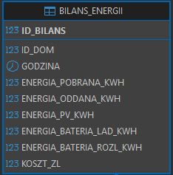
Tabela BILANS_ENERGII służy do zapisywania zagregowanego bilansu energetycznego domu w czasie, czyli podsumowania skąd energia została pobrana, gdzie została wykorzystana oraz jaki był jej koszt w danym przedziale czasowym. Jest to kluczowa tabela analityczna, wykorzystywana do optymalizacji kosztów energii.
- ID_BILANS – unikalny identyfikator wpisu bilansu energetycznego (klucz główny).
- ID_DOM – klucz obcy wskazujący dom, którego dotyczy dany bilans energetyczny.
- GODZINA – znacznik czasu określający moment lub okres, dla którego obliczono bilans energii (np. konkretna godzina).
- ENERGIA_POBRANA_KWH – ilość energii elektrycznej pobranej z sieci energetycznej w danym okresie, wyrażona w kWh.
- ENERGIA_ODDANA_KWH – ilość energii oddanej do sieci (np. nadwyżka z PV) w danym okresie, w kWh.
- ENERGIA_PV_KWH – ilość energii wyprodukowanej przez instalację fotowoltaiczną w danym okresie.
- ENERGIA_BATERIA_LAD_KWH – ilość energii zużytej na ładowanie magazynu energii w danym okresie.
- ENERGIA_BATERIA_ROZL_KWH – ilość energii oddanej przez baterię do instalacji domowej w danym okresie.
- KOSZT_ZL – całkowity koszt energii elektrycznej dla domu w danym okresie, obliczony na podstawie taryf i bilansu importu/eksportu.
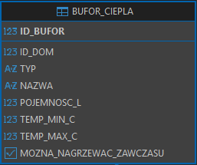
Tabela BUFOR_CIEPLA opisuje magazyny energii cieplnej w domu, takie jak bufor centralnego ogrzewania, zasobnik CWU lub bufor podłogówki. Umożliwia modelowanie akumulacji ciepła oraz sterowanie strategią „nagrzewania z wyprzedzeniem” w zależności od cen energii, prognoz pogody i pracy pompy ciepła.
- ID_BUFOR – unikalny identyfikator bufora ciepła (klucz główny).
- ID_DOM – klucz obcy wskazujący dom, do którego przypisany jest dany bufor ciepła.
- TYP – typ bufora (np. „CO”, „CWU”, „PODLOGOWKA”), określający jego rolę w systemie grzewczym.
- NAZWA – nazwa logiczna bufora ułatwiająca identyfikację w konfiguracji.
- POJEMNOSC_L – pojemność bufora w litrach.
- TEMP_MIN_C – minimalna dopuszczalna temperatura bufora, poniżej której wymagane jest dogrzanie.
- TEMP_MAX_C – maksymalna temperatura bufora, chroniąca instalację przed przegrzaniem i stratami energii.
- MOZNA_NAGRZEWAC_ZAWCZASU – flaga logiczna określająca, czy bufor może być celowo nagrzewany wcześniej (np. przed drogimi godzinami taryfowymi).
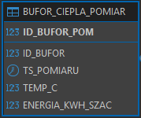
Tabela BUFOR_CIEPLA_POMIAR służy do zapisywania historycznych pomiarów stanu bufora ciepła, przede wszystkim temperatury oraz szacowanej ilości zmagazynowanej energii cieplnej. Umożliwia analizę pracy buforów w czasie oraz ocenę skuteczności strategii nagrzewania i wykorzystania ciepła.
- ID_BUFOR_POM – unikalny identyfikator pomiaru bufora ciepła (klucz główny).
- ID_BUFOR – klucz obcy wskazujący bufor ciepła, którego dotyczy dany pomiar.
- TS_POMIARU – znacznik czasu określający moment wykonania pomiaru bufora ciepła.
- TEMP_C – aktualna temperatura bufora ciepła w stopniach Celsjusza.
- ENERGIA_KWH_SZAC – szacowana ilość energii cieplnej zmagazynowanej w buforze (w kWh), obliczona na podstawie temperatury i pojemności.

Tabela CENA_ENERGII_GODZINOWA przechowuje godzinowe ceny energii elektrycznej, które są kluczowe dla inteligentnego zarządzania zużyciem prądu w domu. Umożliwia ona podejmowanie decyzji o przesuwaniu pracy urządzeń, ładowaniu baterii oraz wykorzystaniu energii z PV w najbardziej opłacalnych godzinach.
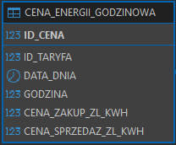
- ID_CENA – unikalny identyfikator rekordu ceny energii (klucz główny).
- ID_TARYFA – klucz obcy wskazujący taryfę, w ramach której obowiązuje dana cena godzinowa.
- DATA_DNIA – data kalendarzowa, dla której zdefiniowane są ceny godzinowe energii.
- GODZINA – numer godziny doby (0–23), dla której obowiązuje dana cena energii.
- CENA_ZAKUP_ZL_KWH – cena zakupu energii z sieci w danej godzinie, wyrażona w zł/kWh.
- CENA_SPRZEDAZ_ZL_KWH – cena sprzedaży (oddania) energii do sieci w danej godzinie, używana przy rozliczaniu nadwyżek z PV.
Tabela TARYFA_STATYCZNA definiuje rodzaje taryf energetycznych obowiązujących w systemie (np. G11, G12, taryfa dynamiczna), stanowiąc warstwę konfiguracyjną dla cen energii. Oddziela ona opis taryfy od jej konkretnych cen godzinowych, co zapewnia czytelność i elastyczność struktury danych.
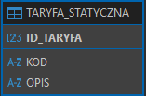
- ID_TARYFA – unikalny identyfikator taryfy energetycznej (klucz główny).
- KOD – skrótowy kod taryfy (np. „G11”, „G12”, „DYNAMICZNA”), używany w logice systemu i interfejsach.
- OPIS – opis tekstowy taryfy, wyjaśniający zasady jej działania (np. podział na strefy czasowe, charakter dynamiczny).

Tabela CWU_POMIAR służy do rejestrowania bieżących i historycznych danych dotyczących ciepłej wody użytkowej (CWU), takich jak temperatura wody oraz jej zużycie. Dane te są kluczowe do analizy komfortu domowników, zapotrzebowania energetycznego oraz optymalizacji pracy pompy ciepła i zasobnika CWU.
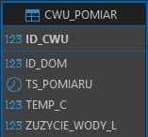
- ID_CWU – unikalny identyfikator rekordu pomiaru ciepłej wody użytkowej (klucz główny).
- ID_DOM – klucz obcy wskazujący dom, którego instalacji CWU dotyczy dany pomiar.
- TS_POMIARU – znacznik czasu określający moment wykonania pomiaru parametrów CWU.
- TEMP_C – aktualna temperatura ciepłej wody użytkowej w stopniach Celsjusza, istotna dla komfortu i bezpieczeństwa.
- ZUŻYCIE_WODY_L – ilość zużytej ciepłej wody w litrach w danym okresie lub zdarzeniu pomiarowym.

Tabela CZUJNIK opisuje wszystkie czujniki wykorzystywane w nowoczesnym domu, zarówno środowiskowe (temperatura, wilgotność, światło), energetyczne (zużycie energii), pogodowe, jak i bezpieczeństwa. Jest to centralna tabela konfiguracyjna dla warstwy pomiarowej całego systemu.
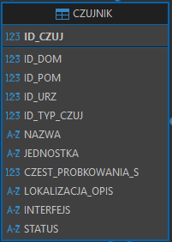
- ID_CZU – unikalny identyfikator czujnika (klucz główny).
- ID_DOM – klucz obcy wskazujący dom, w którym znajduje się lub do którego przypisany jest czujnik.
- ID_POM – klucz obcy do tabeli pomieszczeń, określający lokalizację czujnika wewnątrz budynku (NULL dla czujników zewnętrznych lub urządzeń).
- ID_URZ – klucz obcy do tabeli urządzeń, używany gdy czujnik monitoruje konkretne urządzenie (np. licznik energii pralki).
- ID_TYP_CZU – klucz obcy określający typ czujnika (np. temperatura, wilgotność, ruch, energia), definiujący charakter pomiaru.
- NAZWA – nazwa logiczna czujnika (np. „Temp_Salon”), ułatwiająca identyfikację w systemie.
- JEDNOSTKA – jednostka pomiarowa wartości zwracanych przez czujnik (np. °C, %, W, kWh, lx).
- CZEST_PROBKOWANIA_S – częstotliwość wykonywania pomiarów w sekundach, wpływająca na dokładność i ilość danych.
- LOKALIZACJA_OPIS – opis fizycznej lokalizacji czujnika (np. „sufit_salon”, „elewacja_północna”), pomocny serwisowo.
- INTERFEJS – sposób komunikacji czujnika z systemem (np. WiFi, Zigbee, Modbus, przewodowy).
- STATUS – aktualny status czujnika (np. „AKTYWNY”, „AWARIA”, „NIEAKTYWNY”), wykorzystywany w logice systemu.
Tabela ODCZYT_CZUJNIKA przechowuje rzeczywiste i historyczne dane pomiarowe zbierane z czujników zainstalowanych w nowoczesnym domu. Jest to główna tabela czasowa, która umożliwia analizę zmian parametrów środowiskowych, energetycznych i bezpieczeństwa w czasie.
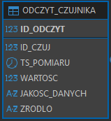
- ID_ODCZYT – unikalny identyfikator odczytu czujnika (klucz główny).
- ID_CZU – klucz obcy wskazujący czujnik, z którego pochodzi dany odczyt.
- TS_POMIARU – znacznik czasu określający dokładny moment wykonania pomiaru.
- WARTOSC – zmierzona wartość parametru (np. temperatura, wilgotność, moc), zapisana w jednostce zdefiniowanej w tabeli CZUJNIK.
- JAKOSC_DANYCH – informacja o jakości odczytu (np. poprawny, brak danych, błąd, interpolowany), przydatna w analizach i filtracji.
- ZRODLO – źródło danych pomiarowych (np. „realny_czujnik”, „symulacja”, „prognoza”), istotne przy testach i symulacjach.

Tabela DOMOWNIK opisuje osoby mieszkające w domu, czyli użytkowników systemu, których obecność, wiek i rola mają realny wpływ na zużycie energii, komfort cieplny, CWU oraz scenariusze działania inteligentnego domu. Jest to kluczowa tabela do modelowania stylu życia domowników.
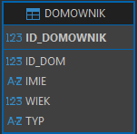
- ID_DOMOWNIK – unikalny identyfikator domownika (klucz główny).
- ID_DOM – klucz obcy wskazujący dom, w którym mieszka dany domownik.
- IMIE – imię domownika, wykorzystywane do czytelnej identyfikacji i personalizacji scenariuszy.
- WIEK – wiek domownika, przydatny do modelowania zużycia CWU, komfortu cieplnego oraz scenariuszy (np. dzieci/dorośli).
- TYP – typ lub rola domownika (np. „dorosły”, „dziecko”, „gość”), wpływająca na priorytety komfortu i zachowania systemu.
Tabela URZĄDZENIE opisuje wszystkie urządzenia zainstalowane w nowoczesnym domu, zarówno energochłonne (AGD, pompa ciepła, płyta indukcyjna), jak i wykonawcze (siłowniki, sterowniki). Stanowi centralną encję dla warstwy sterowania i zużycia energii.
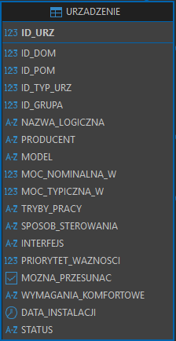
- ID_URZ – unikalny identyfikator urządzenia (klucz główny).
- ID_DOM – klucz obcy wskazujący dom, w którym zainstalowane jest urządzenie.
- ID_POM – klucz obcy określający pomieszczenie, w którym znajduje się urządzenie (NULL dla urządzeń centralnych).
- ID_TYP_URZ – klucz obcy do tabeli typów urządzeń, definiujący funkcję i charakter pracy urządzenia.
- ID_GRUPA – klucz obcy do grupy urządzeń, umożliwiający logiczne grupowanie (np. „AGD”, „Ogrzewanie”, „Oświetlenie”).
- NAZWA_LOGICZNA – nazwa logiczna urządzenia (np. „Pompa_Ciepla”, „Pralka”), używana w logice sterowania i scenariuszach.
- PRODUCENT – producent urządzenia, pomocny przy identyfikacji sprzętu i dokumentacji technicznej.
- MODEL – model urządzenia, umożliwiający dokładne określenie parametrów technicznych.
- MOC_NOMINALNA_W – nominalna moc urządzenia w watach, wykorzystywana w bilansie energetycznym.
- MOC_TYPICZNA_W – typowa (średnia) moc robocza urządzenia, używana do symulacji zużycia energii.
- TRYBY_PRACY – opis dostępnych trybów pracy urządzenia (np. ECO, NORMAL, TURBO).
- SPOSOB_STEROWANIA – sposób sterowania urządzeniem (np. automatyczny, ręczny, harmonogram).
- INTERFEJS – interfejs komunikacyjny urządzenia (np. WiFi, Modbus, Zigbee), określający integrację z systemem.
- PRIORYTET_WAZNOSCI – priorytet urządzenia w systemie (np. które urządzenia mogą być wyłączane jako pierwsze).
- MOZNA_PRZESUNAC – flaga logiczna określająca, czy pracę urządzenia można przesuwać w czasie (np. pralka, zmywarka).
- WYMAGANIA_KOMFORTOWE – opis wymagań komfortowych urządzenia (np. minimalna temperatura, czas pracy).
- DATA_INSTALACJI – data instalacji urządzenia w domu, przydatna do serwisu i historii eksploatacji.
- STATUS – aktualny status urządzenia (np. „AKTYWNE”, „NIEAKTYWNE”, „AWARIA”).

Tabela GRUPA_URZADZEN służy do logicznego grupowania urządzeń działających w domu, co ułatwia zarządzanie nimi jako całością (np. wszystkie urządzenia grzewcze, AGD lub oświetlenie). Dzięki temu możliwe jest sterowanie, analiza i raportowanie na poziomie grup, a nie tylko pojedynczych urządzeń.
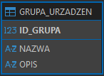
- ID_GRUPA – unikalny identyfikator grupy urządzeń (klucz główny).
- NAZWA – nazwa grupy urządzeń (np. „AGD”, „Ogrzewanie”, „Oświetlenie”), używana w logice systemu.
- OPIS – opis tekstowy grupy, wyjaśniający jej przeznaczenie lub zawartość.
Tabela TYP_URZADZENIA pełni rolę słownika typów urządzeń, czyli klasyfikuje urządzenia według ich funkcji i charakteru pracy (np. grzewcze, AGD, oświetlenie). Oddzielenie typu od konkretnego urządzenia upraszcza zarządzanie, analizę oraz rozbudowę systemu.
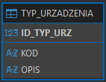
- ID_TYP_URZ – unikalny identyfikator typu urządzenia (klucz główny).
- KOD – skrótowy kod typu urządzenia (np. „POMPA_CIEPLA”, „AGD”, „OSWIETLENIE”), używany w logice systemu.
- OPIS – opis tekstowy typu urządzenia, wyjaśniający jego przeznaczenie i charakter pracy.
Tabela ZUZYCIE_URZADZENIA przechowuje zagregowane dane o zużyciu energii przez pojedyncze urządzenia w określonych przedziałach czasu. Pozwala analizować, które urządzenia generują największe zużycie oraz jak ich praca wpływa na całkowity bilans energetyczny domu.
- ID_ZUZ – unikalny identyfikator rekordu zużycia urządzenia (klucz główny).
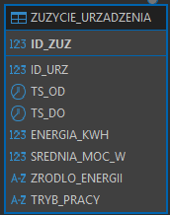
- ID_URZ – klucz obcy wskazujący urządzenie, którego dotyczy zapis zużycia energii.
- TS_OD – znacznik czasu określający początek okresu, dla którego obliczono zużycie urządzenia.
- TS_DO – znacznik czasu określający koniec okresu zużycia energii przez urządzenie.
- ENERGIA_KWH – ilość energii elektrycznej zużytej przez urządzenie w danym okresie, wyrażona w kWh.
- SREDNIA_MOC_W – średnia moc pobierana przez urządzenie w analizowanym okresie, używana do porównań i symulacji.
- ZRODLO_ENERGII – źródło energii wykorzystanej przez urządzenie (np. sieć, PV, bateria).
- TRYB_PRACY – tryb pracy urządzenia w danym okresie (np. ECO, NORMAL), pozwalający analizować efektywność trybów.
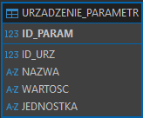
Tabela URZADZENIE_PARAMETR służy do przechowywania konfigurowalnych parametrów konkretnego urządzenia, których nie warto trzymać na sztywno w tabeli URZADZENIE (bo są zmienne, opcjonalne lub zależne od modelu). To jest klasyczna tabela typu key–value (parametr–wartość) przypisana do urządzenia.
- ID_PARAM - Klucz główny – identyfikator parametru urządzenia.
- ID_URZ - Klucz obcy do URZADZENIE – mówi, którego urządzenia dotyczy parametr.
- NAZWA - Nazwa parametru, np.
TEMP_ZADANA, TRYB_ECO, LIMIT_MOCY, HISTEREZA, INTERWAL_POMIARU.
- WARTOSC - Wartość parametru zapisana tekstowo (świadomie VARCHAR), np.
22.5, AUTO, TRUE, 15, ON.
- JEDNOSTKA - Jednostka parametru (jeśli dotyczy), np.
°C, W, %, min, kWh.
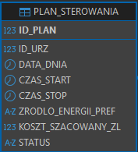
Tabela PLAN_STEROWANIA przechowuje konkretne zaplanowane akcje sterujące dla urządzeń (kiedy mają wystartować i kiedy mają się zatrzymać), wraz z informacją o preferowanym źródle energii oraz szacowanym koszcie. To jest praktyczna „lista zadań” dla systemu automatyki/EMS.
- ID_PLAN – unikalny identyfikator wpisu planu sterowania (klucz główny).
- ID_URZ – klucz obcy wskazujący urządzenie, którego dotyczy zaplanowana praca.
- DATA_DNIA – data, w której plan ma zostać wykonany.
- CZAS_START – godzina rozpoczęcia działania urządzenia w danym dniu.
- CZAS_STOP – godzina zakończenia działania urządzenia w danym dniu.
- ZRODLO_ENERGII_PREF – preferowane źródło energii dla pracy urządzenia (np. PV, bateria, sieć), wykorzystywane w optymalizacji.
- KOSZT_SZACOWANY_ZL – przewidywany koszt działania urządzenia w zadanym oknie czasu (na podstawie cen energii i/lub prognoz).
- STATUS – status realizacji planu (np. „ZAPLANOWANY”, „W_TRAKCIE”, „WYKONANY”, „ANULOWANY”), potrzebny do kontroli wykonania.

Tabela HARMONOGRAM_URZADZENIA przechowuje powtarzalne zasady pracy urządzeń (w jakich dniach tygodnia i w jakich godzinach mogą/mają działać).
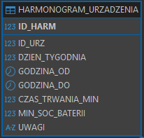
- ID_HARM – unikalny identyfikator wpisu harmonogramu (klucz główny).
- ID_URZ – klucz obcy wskazujący urządzenie, którego dotyczy harmonogram.
- DZIEN_TYGODNIA – dzień tygodnia, dla którego obowiązuje harmonogram (np. 1–7), umożliwiający cykliczne planowanie.
- GODZINA_OD – godzina rozpoczęcia okna, w którym urządzenie może zostać uruchomione.
- GODZINA_DO – godzina zakończenia okna harmonogramu (granica, po której urządzenie nie powinno startować lub ma kończyć pracę).
- CZAS_TRWANIA_MIN – planowany czas działania urządzenia w minutach w ramach tego harmonogramu.
- MIN_SOC_BATERII – minimalny poziom naładowania baterii (SoC), który musi być spełniony, aby uruchomić urządzenie zgodnie z harmonogramem.
- UWAGI – pole opisowe na dodatkowe informacje (np. „tylko gdy tania taryfa”, „nie uruchamiać w święta”).
Tabela REGULA przechowuje logikę decyzyjną systemu inteligentnego domu – czyli kiedy i co system ma zrobić na podstawie warunków (dane z czujników, ceny energii, pogoda, stan baterii, obecność domowników itd.).
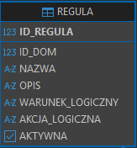
- ID_REGULA
Unikalny identyfikator reguły (klucz główny).
- ID_DOM
Dom, którego dotyczy reguła – umożliwia wiele domów i różne polityki sterowania.
- NAZWA
Krótka, czytelna nazwa reguły (np. „Ładuj baterię przy taniej energii”).
- OPIS
Opis biznesowy reguły – dla użytkownika lub administratora (co robi i po co).
- WARUNEK_LOGICZNY
Tekstowa definicja warunku (np. DSL / JSON / pseudo-SQL):
- kiedy reguła jest spełniona
np. CENA_ENERGII < 0.40 AND SOC_BATERII < 80
- AKCJA_LOGICZNA
Definicja akcji do wykonania po spełnieniu warunku
np. WLACZ_URZADZENIE(ID_URZ=5) lub UTWORZ_PLAN(...)
- AKTYWNA
Flaga włączająca/wyłączająca regułę bez jej usuwania (soft-disable).

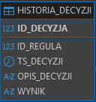
Tabela HISTORIA_DECYZJI służy do rejestrowania historii działania logiki sterującej w inteligentnym domu. Przechowuje informacje o decyzjach podjętych przez system (na podstawie reguł), wraz z czasem ich wykonania, opisem oraz rezultatem. Dzięki temu możliwa jest analiza, audyt i debugowanie zachowania systemu automatyki w czasie.
- ID_DECYZJA – unikalny identyfikator decyzji zapisanej w historii (klucz główny).
- ID_REGULA – identyfikator reguły, na podstawie której podjęto daną decyzję (powiązanie z tabelą REGULA).
- TS_DECYZJI – znacznik czasu określający dokładny moment podjęcia decyzji przez system.
- OPIS_DECYZJI – tekstowy opis decyzji (np. powód uruchomienia, spełnione warunki).
- WYNIK – rezultat decyzji, np. „URUCHOMIONO”, „ODRZUCONO”, „BRAK AKCJI”.
Tabela INSTALACJA_PV opisuje parametry techniczne instalacji fotowoltaicznej przypisanej do konkretnego domu. Jest to „karta katalogowa” PV: moc, liczba i typ paneli, orientacja, nachylenie oraz dane falownika i data uruchomienia. Łączy się bezpośrednio z tabelą DOM przez klucz obcy ID_DOM (jeden dom może mieć jedną lub kilka instalacji PV – zależnie od założeń projektu).
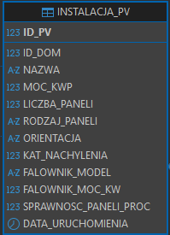
- ID_PV – unikalny identyfikator rekordu instalacji fotowoltaicznej (klucz główny).
- ID_DOM – identyfikator domu, do którego przypisana jest ta instalacja PV.
- NAZWA – nazwa instalacji (np. „PV Dach Południe”), ułatwia rozróżnianie kilku instalacji.
- MOC_KWP – moc instalacji wyrażona w kWp (parametr kluczowy do obliczeń produkcji energii).
- LICZBA_PANELI – liczba paneli wchodzących w skład instalacji.
- RODZAJ_PANELI – typ/model/technologia paneli (np. monokrystaliczne, konkretny model).
- ORIENTACJA – kierunek ustawienia paneli (np. S/SE/SW), wpływa na uzysk energii.
- KAT_NACHYLENIA – kąt nachylenia paneli (w stopniach), istotny dla prognoz i produkcji.
- FALOWNIK_MODEL – model falownika zastosowanego w instalacji.
- FALOWNIK_MOC_KW – moc falownika w kW (ogranicza maksymalną moc oddawaną do instalacji).
- SPRAWNOSC_PANELI_PROC – sprawność paneli w % (używana w szacowaniu uzysku).
- DATA_URUCHOMIENIA – data uruchomienia/oddania instalacji do pracy (historia i kontekst eksploatacji).

Tabela PRODUKCJA_PV przechowuje rzeczywiste, historyczne pomiary pracy instalacji fotowoltaicznej (moc i energia) w czasie.
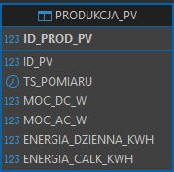
- ID_PROD_PV - Unikalny identyfikator pojedynczego rekordu produkcji PV, potrzebny do jednoznacznego odwołania się do pomiaru.
- ID_PV - Identyfikator instalacji fotowoltaicznej, która wygenerowała dany pomiar, aby obsługiwać wiele instalacji.
- TS_POMIARU - Znacznik czasu określający dokładny moment wykonania pomiaru produkcji.
- MOC_DC_W - Chwilowa moc po stronie DC z paneli, używana do analizy wydajności samych paneli.
- MOC_AC_W - Chwilowa moc po stronie AC po falowniku, pokazująca realną moc dostępną do użycia w domu.
- ENERGIA_DZIENNA_KWH - Suma energii wyprodukowanej w danym dniu, wykorzystywana do raportów dziennych i rozliczeń.
- ENERGIA_CALK_KWH - Całkowita energia wyprodukowana od uruchomienia instalacji, działająca jak licznik energii PV.
PROGNOZA_PV przechowuje prognozowaną produkcję PV (moc/energia) dla danej instalacji i konkretnego czasu w przyszłości, żeby planować pracę urządzeń (np. grzałka/ładowanie baterii) oraz optymalizować koszty i auto konsumpcję.
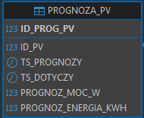
- ID_PROG_PV — unikalny identyfikator rekordu prognozy, żeby móc jednoznacznie wskazać konkretną prognozę.
- ID_PV — mówi, której instalacji PV dotyczy prognoza (FK do INSTALACJA_PV), żeby prognozy były przypisane do właściwego źródła.
- TS_PROGNOZY — czas wygenerowania prognozy, żeby wiedzieć jak „świeża” jest prognoza i porównywać kolejne wersje.
- TS_DOTYCZY — czas, którego dotyczy prognoza (horyzont), żeby wiedzieć na kiedy przewidywana jest moc/energia.
- PROGNOZ_MOC_W — przewidywana moc PV w watach dla TS_DOTYCZY, żeby sterowanie mogło reagować na spodziewaną produkcję.
- PROGNOZ_ENERGIA_KWH — przewidywana energia w kWh dla danego okresu/punktu czasu, żeby planować zużycie i bilans energetyczny.
Tabela LICZNIK_GLOWNY przechowuje informacje o głównym liczniku energii elektrycznej domu, który stanowi punkt odniesienia dla całego zużycia, mocy przyłączeniowej oraz rodzaju taryfy energetycznej.
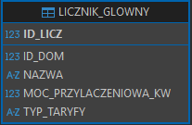
- ID_LICZ – unikalny identyfikator rekordu licznika głównego, pozwalający jednoznacznie go rozpoznać w systemie.
- ID_DOM – identyfikator domu, do którego przypisany jest licznik, dzięki czemu wiadomo, którego budynku dotyczą pomiary.
- NAZWA – nazwa licznika (np. „Licznik główny Tauron”), ułatwiająca identyfikację w interfejsie i raportach.
- MOC_PRZYŁACZENIOWA_KW – określa maksymalną moc przyłączeniową domu w kW, co pozwala kontrolować obciążenie instalacji.
- TYP_TARYFY – informuje o obowiązującej taryfie energetycznej (np. G11, G12), potrzebnej do analiz kosztów i optymalizacji zużycia.
Tabela ZUZYCIE_DOMU rejestruje rzeczywiste zużycie energii elektrycznej całego domu na podstawie danych z licznika głównego, umożliwiając analizę poboru, eksportu energii oraz chwilowego obciążenia instalacji.
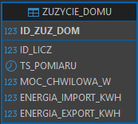
- ID_ZUZ_DOM – unikalny identyfikator rekordu zużycia energii domu, pozwalający jednoznacznie odróżnić każdy zapis pomiarowy.
- ID_LICZ – identyfikator licznika głównego, wskazujący, z którego licznika pochodzi dany pomiar zużycia.
- TS_POMIARU – znacznik czasu wykonania pomiaru, umożliwiający analizę zużycia w czasie.
- MOC_CHWILOWA_W – chwilowa moc pobierana przez dom w watach, służąca do monitorowania aktualnego obciążenia.
- ENERGIA_IMPORT_KWH – ilość energii pobranej z sieci elektroenergetycznej w kWh, potrzebna do rozliczeń i analiz kosztów.
- ENERGIA_EXPORT_KWH – ilość energii oddanej do sieci w kWh (np. z fotowoltaiki), wykorzystywana do bilansu energetycznego.
Tabela OGRZEWANIE_CONFIG przechowuje konfigurację systemu ogrzewania domu, określając jakie urządzenia grzewcze (np. pompa ciepła, grzałka elektryczna) są używane oraz jak są ze sobą logicznie powiązane w ramach jednego budynku.
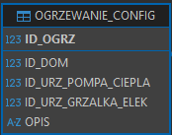
- ID_OGRZ – unikalny identyfikator konfiguracji ogrzewania, pozwalający jednoznacznie rozróżnić ustawienia systemu grzewczego.
- ID_DOM – identyfikator domu, do którego przypisana jest dana konfiguracja ogrzewania.
- ID_URZ_POMPA_CIEPLA – identyfikator urządzenia pełniącego rolę pompy ciepła, wskazujący główne źródło ogrzewania.
- ID_URZ_GRZALKA_ELEK – identyfikator urządzenia grzałki elektrycznej, wykorzystywanej jako wsparcie lub źródło awaryjne ogrzewania.
- OPIS – opis tekstowy konfiguracji ogrzewania, ułatwiający zrozumienie logiki działania systemu.
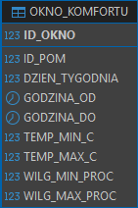
Tabela OKNO_KOMFORTU definiuje przedziały czasowe i warunki komfortu (temperatura, wilgotność) obowiązujące w konkretnych pomieszczeniach, które są wykorzystywane przez system automatyki do sterowania ogrzewaniem, wentylacją i klimatyzacją.
- ID_OKNO – jednoznaczny identyfikator rekordu okna komfortu, potrzebny do powiązań i zarządzania wpisami.
- ID_POM – wskazuje pomieszczenie, którego dotyczą określone warunki komfortu.
- DZIEN_TYGODNIA – określa dzień tygodnia, w którym dane okno komfortu obowiązuje.
- GODZINA_OD – definiuje godzinę rozpoczęcia obowiązywania warunków komfortu.
- GODZINA_DO – określa godzinę zakończenia obowiązywania warunków komfortu.
- TEMP_MIN_C – minimalna dopuszczalna temperatura w pomieszczeniu w danym przedziale czasu.
- TEMP_MAX_C – maksymalna dopuszczalna temperatura w pomieszczeniu w danym przedziale czasu.
- WILG_MIN_PROC – minimalny poziom wilgotności względnej zapewniający komfort użytkowników.
- WILG_MAX_PROC – maksymalny poziom wilgotności względnej, po którego przekroczeniu system może reagować.
Tabela POMIESZCZENIE opisuje wszystkie fizyczne pomieszczenia w domu wraz z ich parametrami geometrycznymi i komfortowymi, aby system smart-home mógł sterować ogrzewaniem, chłodzeniem i komfortem w sposób strefowy.
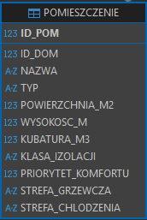
- ID_POM – unikalny identyfikator pomieszczenia potrzebny do jednoznacznego odwołania się do niego w systemie.
- ID_DOM – wskazuje, do którego domu należy dane pomieszczenie, co umożliwia obsługę wielu budynków.
- NAZWA – przechowuje nazwę pomieszczenia (np. „Salon”, „Sypialnia”), aby użytkownik i system wiedzieli, o jaką przestrzeń chodzi.
- TYP – określa funkcję pomieszczenia (np. mieszkalne, techniczne, łazienka), co wpływa na logikę sterowania.
- POWIERZCHNIA_M2 – informuje o powierzchni pomieszczenia, co jest wykorzystywane do obliczeń zapotrzebowania na energię.
- WYSOKOSC_M – podaje wysokość pomieszczenia, potrzebną do wyliczenia kubatury i strat ciepła.
- KUBATURA_M3 – określa objętość powietrza w pomieszczeniu, co ma znaczenie dla ogrzewania i wentylacji.
- KLASA_IZOLACJI – opisuje jakość izolacji termicznej pomieszczenia, wpływając na algorytmy efektywności energetycznej.
- PRIORYTET_KOMFORTU – ustala ważność pomieszczenia przy podejmowaniu decyzji sterujących (np. salon ważniejszy niż garaż).
- STREFA_GRZEWCZA – przypisuje pomieszczenie do konkretnej strefy ogrzewania, co umożliwia sterowanie grupowe.
- STREFA_CHLODNIA – przypisuje pomieszczenie do strefy chłodzenia, jeśli w domu występuje klimatyzacja.
Tabela PROGNOZA_POGODY przechowuje prognozowane dane pogodowe dla danego domu, wykorzystywane przez system inteligentnego domu do predykcji produkcji PV.
- ID_PROG_POG – unikalny identyfikator rekordu prognozy pogody, potrzebny do jednoznacznego odwołania się do konkretnej prognozy.
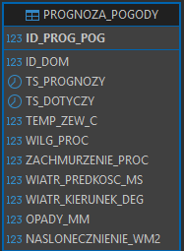
- ID_DOM – identyfikator domu, dla którego obowiązuje dana prognoza pogodowa.
- TS_PROGNOZY – znacznik czasu określający, kiedy prognoza została wygenerowana (aktualność danych).
- TS_DOTYCZY – znacznik czasu określający, na jaki moment w przyszłości prognoza obowiązuje.
- TEMP_ZEW_C – prognozowana temperatura zewnętrzna w °C, wykorzystywana m.in. do sterowania ogrzewaniem i chłodzeniem.
- WILG_PROC – prognozowana wilgotność powietrza w %, istotna dla komfortu i wentylacji.
- ZACHMURZENIE_PROC – prognozowany poziom zachmurzenia w %, kluczowy dla oceny produkcji PV.
- WIATR_PREDKOSC_MS – prognozowana prędkość wiatru w m/s, wykorzystywana np. w analizie strat ciepła i warunków zewnętrznych.
- WIATR_KIERUNEK_DEG – prognozowany kierunek wiatru w stopniach, używany w zaawansowanych analizach środowiskowych.
- OPADY_MM – prognozowana ilość opadów w mm, istotna dla analiz pogodowych i scenariuszy domowych.
- NASLONECZENIE_WM2 – prognozowane nasłonecznienie w W/m², kluczowe dane wejściowe do prognozy produkcji energii z PV.
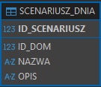
Tabela SCENARIUSZ_DNIA przechowuje definicje gotowych scenariuszy funkcjonowania domu (np. „Dzień roboczy”, „Weekend”, „Nieobecność”), które mogą być uruchamiane ręcznie lub automatycznie i wpływać na działanie urządzeń, harmonogramów oraz reguł.
- ID_SCENARIUSZ – jednoznaczny identyfikator scenariusza dnia, używany do jego wyboru i powiązań w systemie.
- ID_DOM – wskazuje dom, dla którego zdefiniowany jest dany scenariusz dnia.
- NAZWA – czytelna nazwa scenariusza dnia, ułatwiająca jego rozpoznanie przez użytkownika.
- OPIS – opisuje przeznaczenie scenariusza i ogólną logikę jego działania w systemie inteligentnego domu.
Tabela SCENARIUSZ_OBECNOSC opisuje przedziały czasowe obecności lub nieobecności domowników w ramach konkretnego scenariusza dnia i jest wykorzystywana do automatycznego sterowania komfortem, energią oraz bezpieczeństwem domu.
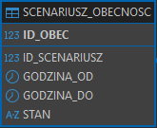
- ID_OBEC – unikalny identyfikator rekordu opisującego konkretny przedział obecności w scenariuszu.
- ID_SCENARIUSZ – identyfikator scenariusza dnia, do którego należy dany przedział obecności.
- GODZINA_OD – godzina rozpoczęcia obowiązywania danego stanu obecności.
- GODZINA_DO – godzina zakończenia obowiązywania danego stanu obecności.
- STAN – określa stan obecności (np. „OBECNI”, „NIEOBECNI”, „NOC”, „WYJAZD”), który wpływa na logikę sterowania systemem.

Tabela STAN_BATERII przechowuje historyczne i bieżące stany pracy magazynu energii (baterii), umożliwiając analizę naładowania, mocy oraz trybu pracy w czasie.
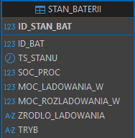
- ID_STAN_BAT – unikalny identyfikator pojedynczego zapisu stanu baterii, potrzebny do jednoznacznego rozróżnienia pomiarów.
- ID_BAT – klucz obcy wskazujący, której konkretnej baterii dotyczy dany stan.
- TS_STANU – znacznik czasu określający dokładny moment odczytu stanu baterii.
- SOC_PROC – poziom naładowania baterii w procentach, wykorzystywany do oceny dostępnej energii.
- MOC_LADOWANIA_W – aktualna moc, z jaką bateria jest ładowana, potrzebna do kontroli procesu ładowania.
- MOC_ROZLADOWANIA_W – aktualna moc oddawana przez baterię, używana do analizy pokrycia zapotrzebowania domu.
- ZRODLO_LADOWANIA – informacja, skąd pochodzi energia do ładowania baterii (np. PV, sieć).
- TRYB – aktualny tryb pracy baterii (np. ładowanie, rozładowanie, standby), wykorzystywany w logice sterowania.
Tabela STREFA_ALARMOWA przechowuje informacje o logicznym podziale domu na strefy alarmowe, które grupują czujniki i zdarzenia dla systemu bezpieczeństwa.
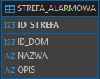
- ID_STREFA – unikalny identyfikator strefy alarmowej, potrzebny do jednoznacznego rozróżniania stref w systemie.
- ID_DOM – klucz obcy wskazujący, do którego domu należy dana strefa alarmowa.
- NAZWA – czytelna nazwa strefy (np. „Parter”, „Garaż”, „Ogród”), używana w interfejsie i konfiguracji systemu.
- OPIS – dodatkowy opis strefy alarmowej, ułatwiający jej identyfikację i administrację.
Tabela STREFA_CZUJNIK jest tabelą łącznikową (many-to-many), która przypisuje konkretne czujniki do stref alarmowych, dzięki czemu system wie, które czujniki należą do której strefy alarmowej.
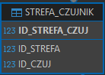
- ID_STREFA_CZU – unikalny identyfikator rekordu, jednoznacznie opisujący powiązanie czujnika ze strefą.
- ID_STREFA – klucz obcy wskazujący strefę alarmową, do której przypisany jest czujnik.
- ID_CZU – klucz obcy wskazujący konkretny czujnik należący do danej strefy alarmowej.

Tabela TYP_CZUJNIKA jest tabelą słownikową, która definiuje rodzaje czujników występujących w systemie (np. temperatura, ruch, zalanie, dym), zapewniając spójność danych i ułatwiając interpretację pomiarów.
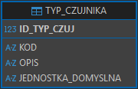
- ID_TYP_CZU – unikalny identyfikator typu czujnika używany jako klucz główny.
- KOD – krótki, jednoznaczny kod typu czujnika wykorzystywany w logice systemu (np. TEMP, RUCH, DYM).
- OPIS – opis słowny wyjaśniający, jaki rodzaj zjawiska mierzy dany typ czujnika.
- JEDNOSTKA_DOMYSLNA – domyślna jednostka pomiarowa przypisana do tego typu czujnika (np. °C, %, ppm).
Tabela ZDARZENIE_ALARMOWE przechowuje rejestr (log) zdarzeń alarmowych wykrytych w domu — czyli kto/która strefa i który czujnik zgłosił zdarzenie, kiedy, jakiego typu oraz z jakim statusem obsługi (np. nowe, potwierdzone, fałszywy alarm), żeby dało się to potem wyświetlać w historii, raportować i analizować.
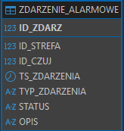
- ID_ZDARZ – unikalny identyfikator zdarzenia alarmowego, żeby jednoznacznie wskazać konkretny wpis w historii.
- ID_STREFA – wskazuje strefę alarmową (FK do STREFA_ALARMOWA), żeby wiadomo było w jakiej części domu wystąpiło zdarzenie.
- ID_CZUJ – wskazuje czujnik (FK do CZUJNIK), żeby dało się ustalić które urządzenie wywołało alarm.
- TS_ZDARZENIA – znacznik czasu zdarzenia, żeby dokładnie wiedzieć kiedy alarm wystąpił i móc sortować/raportować po czasie.
- TYP_ZDARZENIA – typ zdarzenia (np. ruch, otwarcie, dym, zalanie), żeby system wiedział jaki to rodzaj zagrożenia i jak reagować.
- STATUS – status obsługi zdarzenia (np. nowe/potwierdzone/anulowane/fałszywy alarm), żeby śledzić czy i jak alarm został obsłużony.
- OPIS – dodatkowy opis/komentarz do zdarzenia, żeby dopisać szczegóły (np. „alarm testowy”, „powiadomiono domownika”).

